

ZÁKLADNÍ ŠKOLA SLOVAN, KROMĚŘÍŽ, PŘÍSPĚVKOVÁ ORGANIZACE
ZEYEROVA 3354, 767 01 KROMĚŘÍŽ

projekt v rámci vzdělávacího programu
VZDĚLÁNÍ PRO KONKURENCESCHOPNOST

ŠABLONA ČÍSLO: III/2
NÁZEV: INOVACE A ZKVALITNĚNÍ VÝUKY PROSTŘEDNICTVÍM ICT

PŘEDMĚT: anglický jazyk
ROČNÍK: třetí
TÉMA: To be – questions, short answers
AUTOR: Mgr. Kateřina Vojáčková
DATUM VYTVOŘENÍ: 24.1.2013

VY_32_INOVACE_04_kv

Anotace:
Pracovní list slouží k procvičení tvoření otázek a krátkých odpovědí u slovesa „to be“. Žáci si zopakují slovíčka z tematického celku „my family“ a procvičí si slovosled.
- úkol: Look and write:
Žáci podle obrázků píší otázky ve druhé osobě čísla jednotného a odpovídají na ně podle vzoru.
- úkol: Tick the correct short answer:
Žáci se seznámí s tvořením otázky a krátké odpovědi ve třetí osobě jednotného čísla. Zatrhnou podle obrázku správnou odpověď.
- úkol: Write the words in the correct order and answer:
Žáci aplikují znalosti z předchozích cvičení a tvoří samostatně otázky se slovesem „to be“ a odpovídají podle pravdy.

Pilotáž:
Pracovní list byl pilotován ve třetím ročníku, ale je možné jej využít v kterémkoli ročníku prvního stupně k procvičení daného učiva.
Žáci procvičili použití slovesa „to be“ a jeho tvarů v jednoduchých větách.
Žáky zvolený způsob procvičení učiva zaujal.

John`s family:
Hello, I`m Peter. I`m John`s friend. I meet John`s family for the first time.
Johnova rodina:
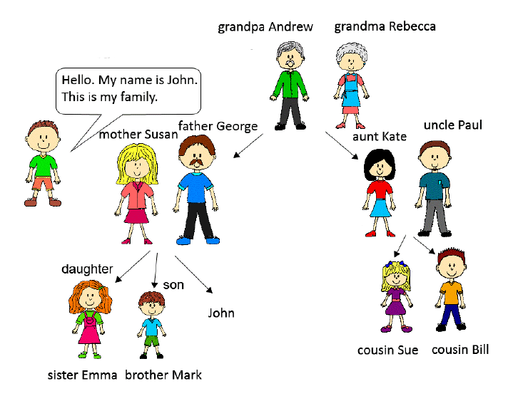

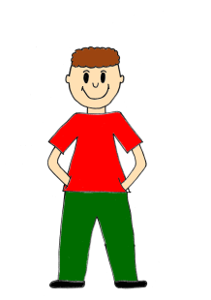

- Look and write:
Dívej se a piš:

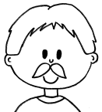
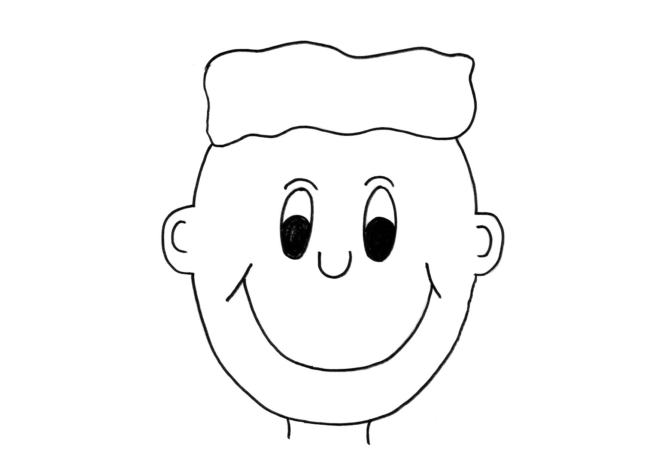
1
Yes, I am.
Are you John`s father?

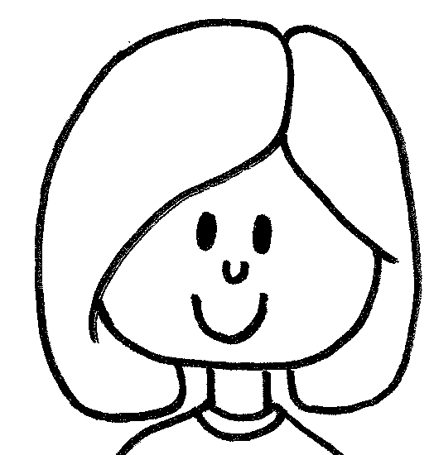
2
No, I`m not.
Are you John`s grandma?

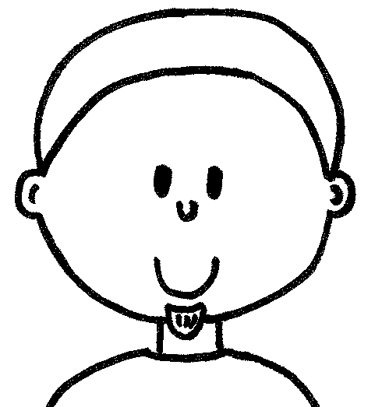
3
.
uncle?

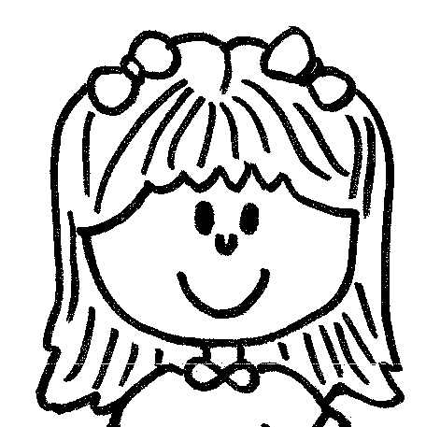
4
.
s ?

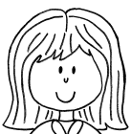
5
.
m ?
0 ?

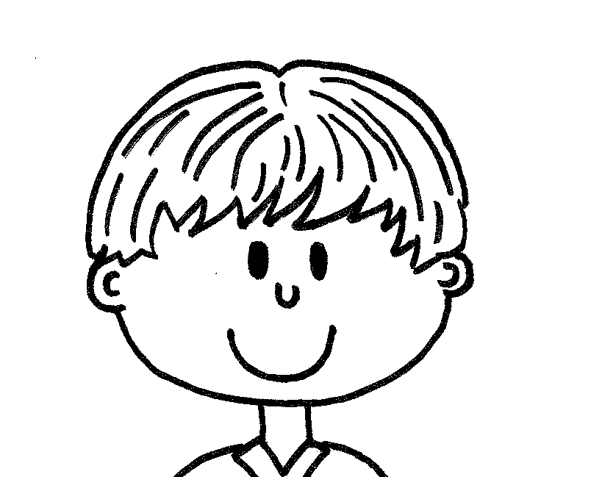
.
6
c ?
0 ?

- Tick () the correct short answer:
Zatrhni správnou odpověď:
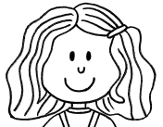
1
Is she John`s sister? Yes, she is.
No, she isn`t.

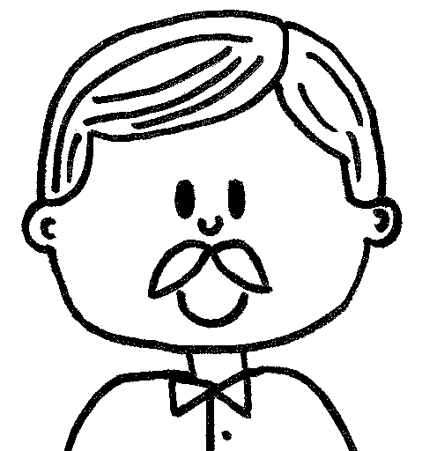
2
Is he John`s father? Yes, he is.
No, he isn`t.

3
Is she John`s mother? Yes, she is.
No, she isn`t.

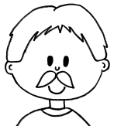
4
Is he John`s father? Yes, he is.
No, he isn`t.

- Write the words in the correct order and answer:
Napiš slova ve správném pořadí a odpověz:
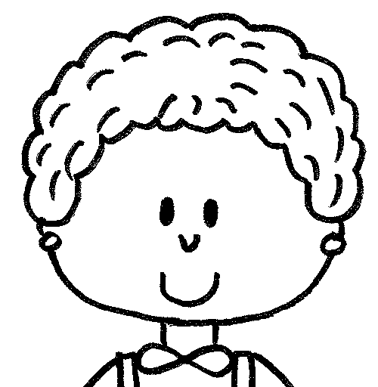
1 she John`s grandma is
Is she John`s grandma ? Yes, she is.

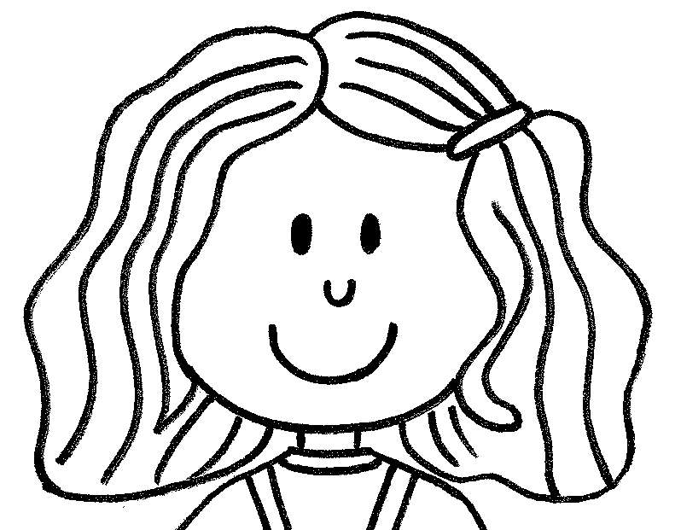
2 John`s you sister are
?

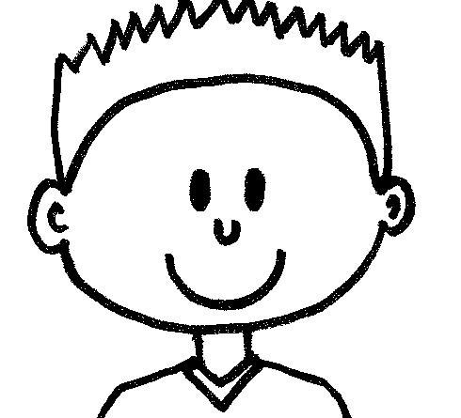
3 brother is John`s he
?

4 you John`s are uncle
?

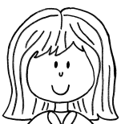
5 is aunt she John`s
?

ŘEŠENÍ:
John`s family:
Hello, I`m Peter. I`m John`s friend. I meet John`s family for the first time.
Johnova rodina:

- Look and write:
Dívej se a piš:

1
Yes, I am.
Are you John`s father?

2
No, I`m not.
Are you John`s grandma?

3
Yes, I am .
Are you John`s uncle?

4
No, I`m not .
Are you John`s s sister?

5
Yes, I am .
Are you John`s mother?
0 ?

No, I`m not .
6
Are you John`s cousin?
0 ?

- Tick () the correct short answer:
Zatrhni správnou odpověď:
1
Is she John`s sister? Yes, she is.
No, she isn`t.

2
Is he John`s father? Yes, he is.
No, he isn`t.

3
Is she John`s mother? Yes, she is.
No, she isn`t.

4
Is he John`s father? Yes, he is.
No, he isn`t.

- Write the words in the correct order and answer:
Napiš slova ve správném pořadí a odpověz:
1 she John`s grandma is
Is she John`s grandma ? Yes, she is.

2 John`s you sister are
Are you John`s sister ? Yes, I am.

3 brother is John`s he
Is he John`s brother ? No, he isn`t.

4 you John`s are uncle
Are you John`s uncle ? Yes, I am.

5 is aunt she John`s
Is she John`s aunt ? No, she isn`t.

Zdroje:

Ilustrace: archiv autora

